Консультация
«Двигательная активность ребенка в повседневной жизни»

Форма: консультация

Тема: «Двигательная активность ребенка в повседневной жизни»
Цель: Формирование у родителей воспитанников с аспектами организации двигательной активности ребенка.
Участники – воспитатель, родители

Предполагаемое время – 1 час
Материал: пригласительные, памятки родителям.
Предварительная работа: разработка и оформление памятки для родителей, подготовить группу для проведения консультации, разработка и оформление пригласительных для родителей.
Ход консультации
Вводная часть
-Здравствуйте Уважаемые родители!
-Мы рады приветствовать Вас в нашем детском саду. Приятно, что Вы нашли время прийти. Начнем нашу консультацию.
Основная часть
Для того, чтобы ребёнок был здоров, он должен много и с удовольствием двигаться. Но потребность детей в движении не всегда реализуется на должном уровне.
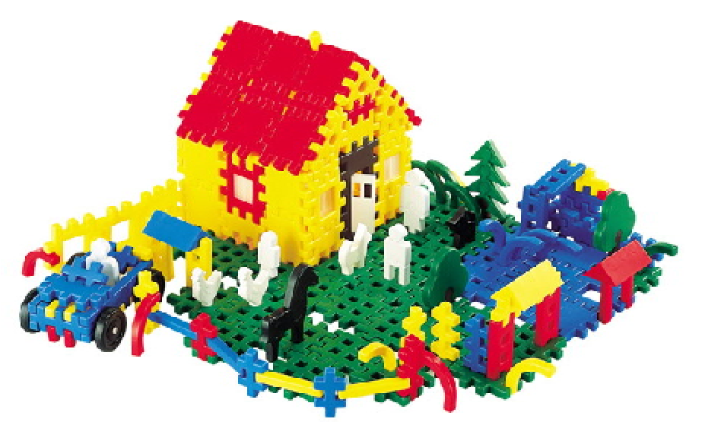
Ограничение двигательной активности, как в семье, так и в детском саду вызвано возрастными познавательными интересами, стремлением насытить мозг ребёнка всё возрастающим объёмом информации: компьютерные игры, просмотр телепередач и видео, часто без всяких временных и тематических ограничений со стороны взрослых; дополнительные занятия в студиях развития. Даже, если родители занимаются с ребёнком дома, то предпочтение отдаётся «сидячим» играм: мозаики, лото, пазлы, конструкторы. При этом не принимается во внимание следующее: стать усидчивым ребёнок может
только в том случае, если будет полностью удовлетворена его естественная потребность в движении. Ребенок овладевает сначала навыками управления движениями, а затем статистикой. Всё это приводит к тому, что у ребёнка уменьшается естественная потребность в движении, снижается двигательная активность вообще. Следовательно, необходима правильная организация двигательного режима ребёнка с одновременным обеспечением разнообразия двигательной деятельности, как по содержанию, так и по составу движений не только в детском саду, но и в условиях семьи на выходных в праздничные дни и отпуске.

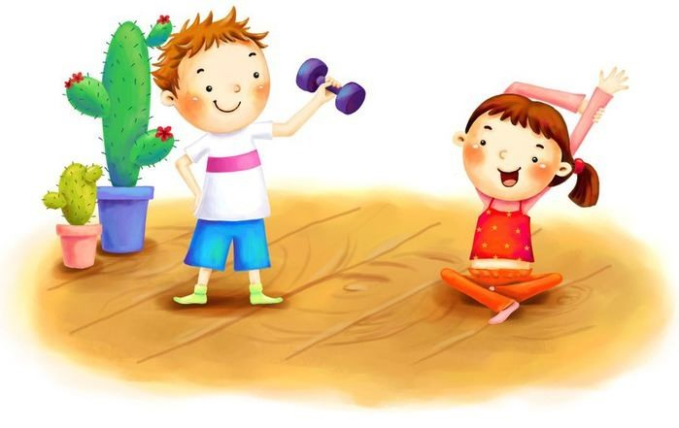
Двигательный режим дома должен включать самостоятельную двигательную деятельность и организованные физкультурные мероприятия: утренняя гимнастика, гимнастика после сна, физические упражнения, подвижные игры, спортивные игры и развлечения в помещении и на прогулке.
Делать зарядку по утрам – очень полезная привычка, которая помогает сохранить фигуру, сбросить лишний вес и продлевает жизнь. Однако, выбирая упражнения, надо помнить, что
зарядка – это необычная тренировка.

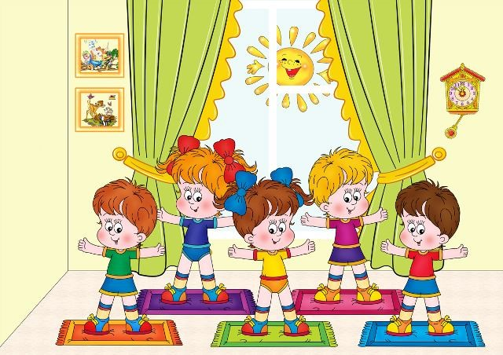
Утренняя гимнастика – это разминка для организма. Она помогает кровеносной системе настроиться на дневную активность и улучшает снабжение мышц, мозга, внутренних органов и тканей кислородом. После сна циркуляция крови по всему тела снижена, легкие сужены, нервная система заторможена. Давать себе серьезную нагрузку типа бега или силовых упражнений сразу после пробуждения нельзя – организм с ней не справится, высок риск получить травму или даже нарушить баланс различных систем. А вот после утренней зарядки можно хоть в спортзал, хоть на работу. Таким образом, цель утренней зарядки – постепенно улучшить циркуляцию крови по всему телу. Это ускорит обмен веществ. Зарядка должна заинтересовать ребенка. Делать скучные упражнения ему быстро надоест. Чтобы этого не произошло, проводите занятия в игровой форме. Если ваш ребенок дома отдыхает в обед, то после дневного сна рекомендуется провести гимнастику для профилактики нарушения осанки, плоскостопия, упражнения на дыхания (профилактика заболеваний верхних дыхательных систем) и закаливающие процедуры для повышения устойчивости организма к постоянно изменяющимся условиям среды.
Во время прогулки необходимо провести с ребенком в подвижные игры и упражнения спортивного характера. Выбор физических упражнений зависит от возраста ребенка его самочувствия и физической подготовленности. Желательно чтоб они отличались по своему влиянию на организм ребенка, развивали различные группы мышц. Необходима постепенная смена движений руками на движения ногами и туловищем. Основные движения следует выполнять ежедневно по 2 – 3 вида, лучше это делать на прогулке детской или школьной спортивной площадке, оборудованной лесенками,
лавочками, бревнами и т.д. Дома хорошо организовать спортивный уголок в комнате.
В процессе занятий родителями с ребенком необходимо соблюдать дозировку, для старших дошкольников 20-30 минут, следить за самочувствием ребенка. Если лицо ребенка покраснеет и участится дыхание - это свидетельствует о нормальной физической нагрузке. Не допускайте переутомления, когда ребенок начнет потеть, сильно участится дыхание и будет нарушаться координация, следует уменьшить нагрузку.
В процессе двигательной активности ребенок познает себя, своё тело, знакомятся с его строением, свойствами, возможностями. У ребенка значительно улучшаются показатели ловкости, они овладевают более сложными движениями, быстро приспосабливаются к изменяющимся условиям. Ежедневное использование физических упражнений организует и дисциплинирует ребенка, формирует интерес к физическим упражнениям, привычку их выполнять, вырабатывает такие качества, как воля, смелость, умение доводить дело до конца, решительность.
Заключительная часть

Таким образом, достаточная двигательная активность благотворно сказывается не только на физическом, но и на всех остальных сторонах развития ребёнка.
-Уважаемые родители, исходя из сегодняшней консультации, что вы для себя узнали нового, а что еще хотели бы вы узнать о двигательной активности в повседневной жизни вашего ребенка?
(Родители подводят итоги данной консультации)
-Для Вас мы подготовили памятки, в которых прописано, что должен знать и уметь ребёнок к концу года, в какие игры можно играть с ребёнком.
-Спасибо за внимание!

